Karavanky
20??

??? 20??

Obsah:
Popis oblasti 3
Príchod a odchod do/z oblasti 4
Popis expedície 5
Prvý deň – feraty vo východnej časti Karawanken 5
Druhý deň – feraty na Koschute 7
Tretí deň – výstup na najvyšší bod pohoria Karawanken 8
Tretí deň - feraty Rotschitza-Klamm-Klettersteig a Kanzianiberg-Klettersteige (variant) 9
Informácie o chatách a ďalších zdrojoch informácií 11
Chaty 11
Zaistené cesty (feraty) v oblasti Karawanken 11
Tlačená mapa 11
Informácie o feratách 11
Zhrnutie 12

Popis oblasti

Karavanky (slovinsky Karavanke a nemecky Karawanken) patria k juhovápencovým Alpám a podobajú sa na Julské Alpy. Pohorie je dlhé 120 km a prechádza ním rakúsko-slovinská hranica.
Severnú hranicu pohoria tvorí rieka Dráva. Na západe a z juhu sú Karavanky ohraničené riekou Sáva, pričom za slovinským mestom Jesenice sa Karavanky začínajú strácať za Kamnik Alpami. Takže južná hranica nie je presne definovaná. Pre Karavanky je typický rozdielny povrch z pohľadu svetových strán. Kým južné svahy zo slovinskej strany sú travnaté, severné svahy z rakúskej strany sú skalnaté a strmé.
Celé pohorie sa rozdeľuje na západnú a východnú časť s dominantným hrebeňom Košuta. Najvyšším vrcholom je Stol/Hochstuhl (2236 m).
Táto expedícia sa bude skladať z ferát vo východnej časti Karavaniek zvanej Petzen, ďalej zo zdolania vrcholov Lärchenberg a Koshutnikturm a na záver z výstupu na najvyšší bod Hochstuhl. Cestou domov môžeme prejsť roklinu Rotschitza a zaliezť si v parku Kanzianiberg v západnej časti pohoria Karavanky.

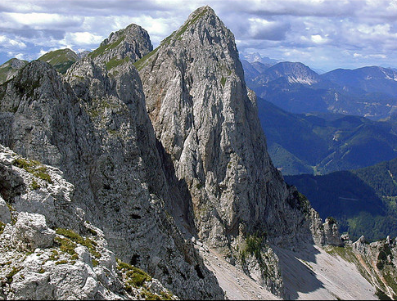

Príchod a odchod do/z oblasti

Zeleneč – Feistritz ob Bleiburg (ferata Walter-Mory)
Vzdialenosť: 400 km (330km dialnice)
Čas jazdy: 4:30 h
Popis trasy: D1 (SK), A6 (AT), A4 (AT), B50 (AT), S31 (AT), S4 (AT), A2 (AT), B80 (AT)

Feistritz ob Bleiburg - Bad Eisenkappel (ferata Türfenkopf)
Vzdialenosť: 24 km
Čas jazdy: 0:30 h
Popis trasy: B81 (AT), B82 (AT)

Bad Eisenkappel – Zell-Koschuta (Koshutahaus, feraty s výstupom na Lärchenberg a Koshutnikturm)
Vzdialenosť: 24 km
Čas jazdy: 0:40 h
Popis trasy: lokálne cesty (AT)

Zell-Koshuta – Bärental (Bodental) (ferata na Hochstuhl)
Vzdialenosť: 25 km
Čas jazdy: 0:40 h
Popis trasy: lokálne cesty (AT)

Bärental (Bodental) – Finkenstein am Faaker See (feraty Rotschitza a Kanzianiberg)
Vzdialenosť: 47 km
Čas jazdy: 1:05 h
Popis trasy: lokálne cesty (AT)

Finkenstein am Faaker See – Zeleneč
Vzdialenosť: 440 km
Čas jazdy: 5:00 h
Popis trasy: B85 (AT), B83(AT), A2 (AT), S4 (AT), S31 (AT), B50 (AT), A4 (AT), A6 (AT), D1 (SK)

Popis expedície

Prvý deň – feraty vo východnej časti Karawanken

Feraty vo východnej časti pohoria Karawanken absolvujeme prvý deň, hneď po presune k pohoriu. Ferata Walter Mory bude tréningom a zároveň prvom feratou vo východnej časti zvanej Petzen. Z parkoviska pri údolnej stanici lanovky necháme auto a vyvezieme sa lanovkou. Tu musíme zísť dole k nástupu feraty, ktorá končí pri hornej stanici lanovky. Na zostup môžeme využiť lanovku alebo pôjdeme dole turistickým chodníkom podľa časových možností. Treba zobrať do úvahy presun k druhej ferate a ďalší presun ku chate alebo kempu, kde budeme nocovať.

Ferata Türkenkopf je športového charakteru so slušným prevýšením a náročnosťou. Prístup k ferate je veľmi jednoduchý, avšak len v prípade nízkej hladiny vody v blízkom potoku Vellach.

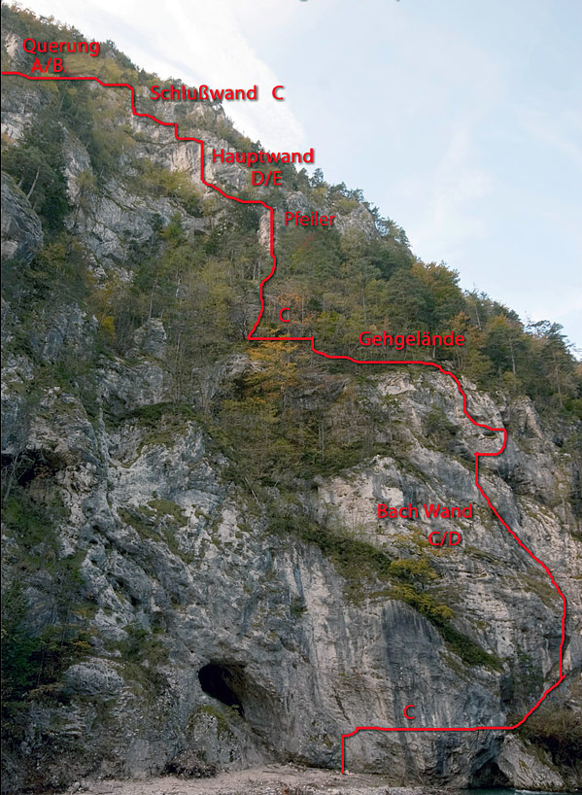

Druhý deň – feraty na Koschute

Druhý deň sa vyberieme do časti zvanej Koshuta (slov. Košuta). Od horskej chaty Koshutahaus sa vydáme smerom hore po ferate Lärchenturm a ďalej na vrchol Lärchenberg. Budeme pokračovať po hrebeni východným smerom ku Koshutnikturm. Odtiaľ budeme zostupovať po ferae ÖTK-Klettersteig späť ku horskej chate Koshutahaus. Táto trasa by mala poskytovať krásne výhľady, či už na rakúsku, alebo slovinskú stranu.

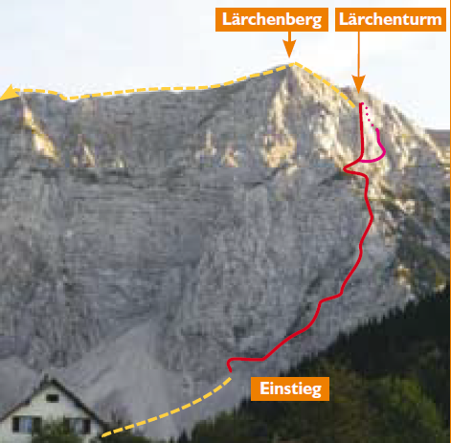

Tretí deň – výstup na najvyšší bod pohoria Karawanken

Tretí deň pobytu v pohorí Karawanken, ktorý bude zároveň aj deň odchodu domov, vystúpime na najvyšši vrch pohoria Hochstuhl (slov. Stol). Vystúpime naň feratou Hochstuhl, ktorá nie je veľmi náročná technickými pasážami, ale je celkom dlhá. Z vrcholu severovýchodným smerom zostúpime do sedla a potom ku horskej chate Klagenfurterhütte.

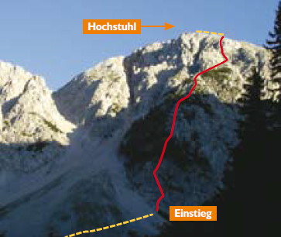

Tretí deň - feraty Rotschitza-Klamm-Klettersteig a Kanzianiberg-Klettersteige (variant)

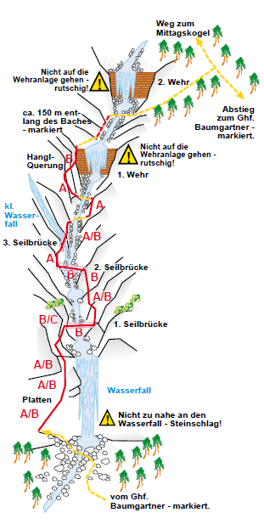
Tesne pred odchodom môžeme ešte absolvovať prechod roklinou Rotschitza s vodopádmi a nepálskymi mostami (2 alebo 3 oceľové laná).

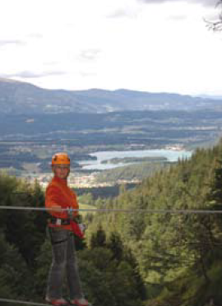

Kanzianiberg je skôr park plný krátkych ferát rôznej obtiažnosti a technického prevedenia.

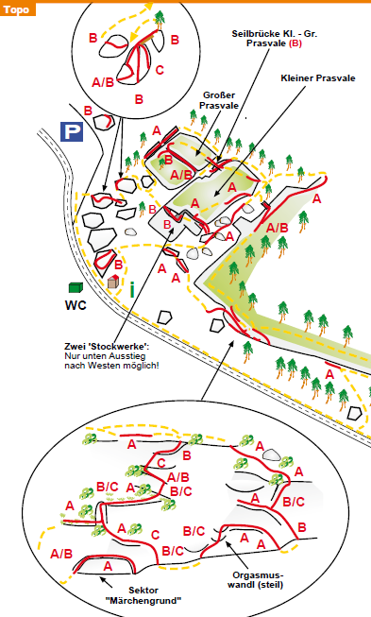

Informácie o chatách a ďalších zdrojoch informácií

Chaty

Koshutahaus
Klagenfurterhütte | http://www.klagenfurterhuette.at/
Camping Anderwald (Faaker See)
Camping Juritz (Feistritz im Rosental)
Camping Ferienpark Natur-Erlebnisdorf Rosental (Feistritz im Rosental)
Camping Rosental Rož | http://www.roz.at/rozweb/index.htm

Zaistené cesty (feraty) v oblasti Karawanken

Tlačená mapa
Kompass WK 65 – Klopeiner See Karawanken Ost
Kompass WK 61 – Wörthersee Karawanken West

Informácie o feratách
Kniha: Klettersteigführer Österreich
Web: www.bergsteigen.at

Zhrnutie

Karavanky (slov. Karavanke, nem. Karawanken) ponúkajú zaujímavé trasy na hranici medzi Rakúskom a Slovinskom. Prírodné krásy tejto časti Álp a náročnosť ferát sľubujú veľmi príjemné strávenie predĺženého víkendu v južnej časti Rakúska.

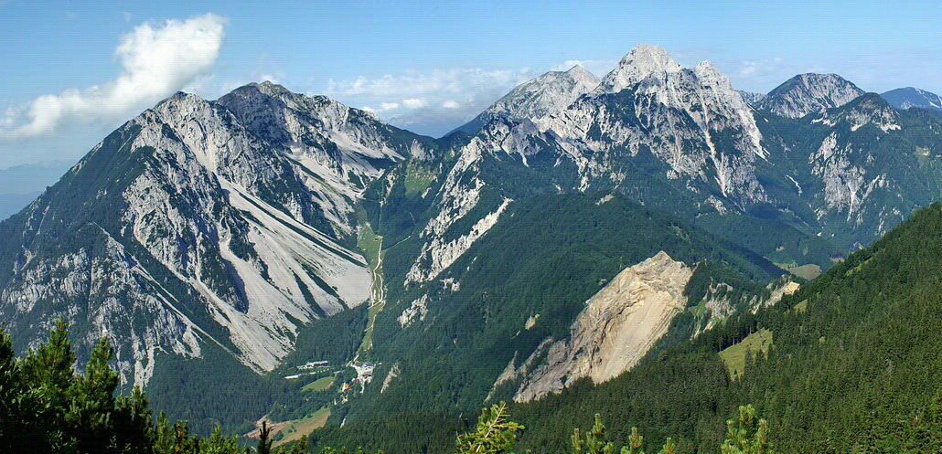

Dúfame, že expedícia Karavanky bude rovnako úspešná ako všetky predchádzajúce expedície a vrátime sa domov takisto s množstvom zážitkov z ferát, veľa fotografiami a žiadnymi odretými kolenami.

